深 圳 大 学 实 验 报 告

课程名称： python语言程序设计

实验项目名称： 实验8 - 高级特性

学院： 医学部生物医学工程学院

专业： 生物医学工程

指导教师： 黄淦

报告人： 陈嘉鸿

学号： 2021220049

实验时间： 2023年 4 月 22 日

教务处制

- 实验内容
Exercise 1: Prime numbers
Write an iterator that iterates over the first n prime numbers. Use this to print out the first 10,000 primes.

Exercise 2: Prime challenge
Write the function primes(n) that return a list with all prime numbers up to n
Use lambda functions and list comprehensions.
Try your best to complete it with as little code as possible
Exercise 3: List comprehensions
Let i, j = 1 ,….., n
(a) Generate a list with elements [i,j].
(b) Generate a list with elements [i,j] with i < j
(c) Generate a list with elements i + j with both i and j prime and i > j.

- 代码实现过程
Exercise 1
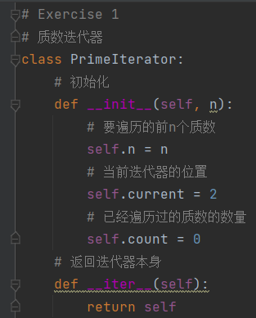
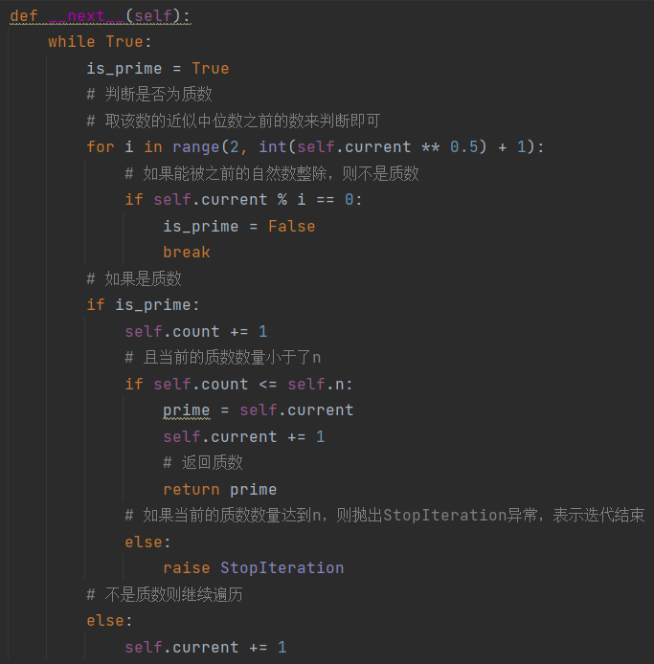
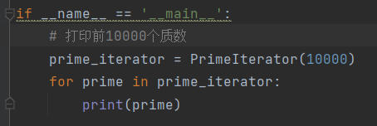
Exercise 2
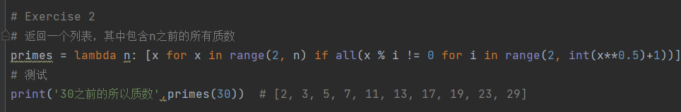

Exercise 3
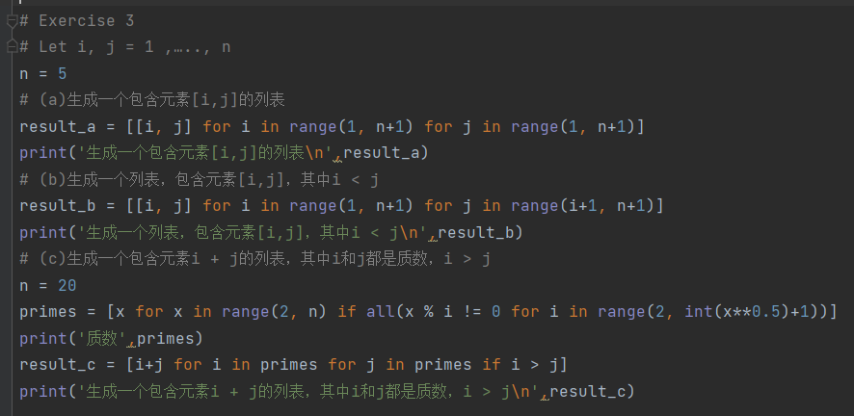
- 运行结果
Exercise 1
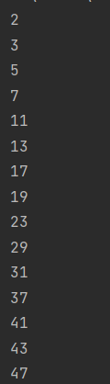 ...... 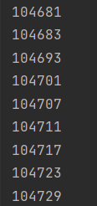
Exercise 2
Exercise 3
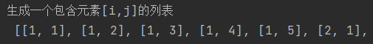
[[1, 1], [1, 2], [1, 3], [1, 4], [1, 5], [2, 1], [2, 2], [2, 3], [2, 4], [2, 5], [3, 1], [3, 2], [3, 3], [3, 4], [3, 5], [4, 1], [4, 2], [4, 3], [4, 4], [4, 5], [5, 1], [5, 2], [5, 3], [5, 4], [5, 5]]
- 任务实现中遇到的问题以及解决方法。
问题1：Exercise 1中判断质数
解决办法：for循环判断是否能被之前的自然数整除
优化：取该数的近似中位数之前的数来判断即可，提高了判断效率
问题2：Exercise 2中先用写isprimes函数判断是否为质数，然后用lambda表达式实现功能，虽然可以完成任务，但无法达到其尽量简短的要求。
解决办法：使用all函数判断是否为质数，默认all函数可以判定一个元组或者列表中的元素是否都为真。放入lambda表达式中，使得代码更加精简，只用一行就实现了功能。

- 实验结论：
通过本次实验，学习了高级特性的python知识，手写代码实现了实验任务，加深对高级特性的理解，同时在代码实验中不断纠错和改进优化代码，强化了自己的代码能力。

指导教师批阅意见：
- 实验报告的完整性：
□实验报告完整
□实验报告不够完整
□实验报告缺少内容
- 实验结果的正确性
□实验结果正确无误，
□有小的逻辑错误
□代码有很大错误
- 代码的简洁和效率
□代码简洁优雅，可读性好，能高效运行
□代码具有较好的可读性，但执行效率可进一步优化
□代码可读性不佳，执行效率较好
□代码混乱，效率不佳
成绩评定：

指导教师签字：

2022年 0x 月 xx 日
备注：

